新 书 推 荐

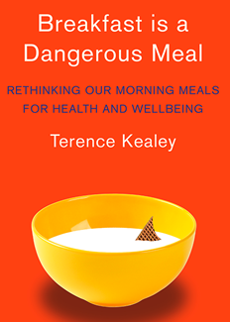
中文书名：《危险的早餐：重新思考早餐与健康的关系》
英文书名：BREAKFAST IS A DANGEROUS MEAL:Why You Should Ditch Your Morning Meal For Health and Wellbeing
作 者：Terence Kealey
出 版 社：Fourth Estate
代理公司：Felicity Bryan/ ANA/Lauren
页 数: 338页
出版时间：2016年 12月
代理地区：中国大陆、台湾
审读资料：电子稿
类 型：保健
本书中文繁体字版已授权

内容简介：

早餐也许是一天最重要的一餐，只要我们可以忽略它。

我们被告知一天中最重要的餐食就是早餐，所以我们应该让早餐吃得像个国王。身患2型糖尿病的作者特伦斯·基莱教授也被建议吃早餐。但是他很快发现在吃完早餐第一份食物之后，自己的血糖马上升高。但如果他坚持不吃早餐直到中饭时间，血糖马上就会恢复到正常水平。
为此，基莱教授开始提出问题，有多少证据能够证明他必须吃早餐才能保持健康，不吃早餐是否也有好处？
《危险的早餐》一书还会询问道：
- 为什么没有可靠的科学或医学证据证明吃早餐的重要性？

- 为什么人们会假定吃早餐能够减少他们一天吃的食物量，如果不吃早餐也会同样如此吗？

- 谁应该把早餐从日常生活中去掉？

- 不吃早餐可以降血压，减重量，那么不吃早餐还有哪些潜在的好处呢？
《危险的早餐》给那些正在考虑不吃早餐——“一日中最重要的餐食”——的人们提供了可参考的权威建议。

作者简介：

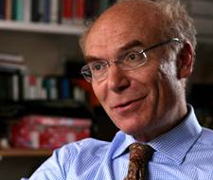
特伦斯·基莱（Terence Kealey）毕业于哈佛大学临床生物化学专业，1982年获得博士学位。目前是临床生物化学教授，在卡托研究所担任兼职研究员。在成为英国唯一一家私立大学——白金汉大学副校长之前，基莱教授先后在哈佛和剑桥大学教授临床生物化学。他为《时代》《卫报》和《独立报》撰写文章，主题涉及科学研究的发展，与科学和高等教育的政策。

感谢您的阅读！
请将反馈信息发至：版权负责人
Email：Rights@nurnberg.com.cn
安德鲁·纳伯格联合国际有限公司北京代表处
北京市海淀区中关村大街甲59号中国人民大学文化大厦1705室, 邮编：100872
电话：010-82504106, 传真：010-82504200
公司网址：http://www.nurnberg.com.cn
书目下载：http://www.nurnberg.com.cn/booklist_zh/list.aspx
书讯浏览：http://www.nurnberg.com.cn/book/book.aspx
视频推荐：http://www.nurnberg.com.cn/video/video.aspx
豆瓣小站：http://site.douban.com/110577/
新浪微博：安德鲁纳伯格公司的微博_微博 (weibo.com)
微信订阅号：ANABJ2002
